出國報告（出國類別：其他）

參加PIMCO研討會報告書

服務機關：中央銀行
姓名職稱：林美秀(外匯局會計科/一等專員)
黃光平(外匯局業務科/一等專員)
林秀亭(外匯局調度科/四等專員)
陳虹雯(外匯局管理科/辦事員)
派赴國家：中國香港
出國期間：104年7月13日至7月17日
報告日期：104年10月5日

目 錄

- 前言……………………………………………2
- PIMCO新中性理念及經濟展望…………………3
  - 新中性理念………………………………………3
  - 美國、歐元區及日本經濟展望…………………4
- 美國經濟持續成長，惟仍存在下滑風險………4
- 歐元區經濟成長遲緩，面臨通貨緊縮壓力……10
- 日本經濟表現不佳，通貨緊縮壓力未除………13
- 美元利率及匯率緩步上揚………………………14
  - 中國經濟金融現況與展望………………………16
- 經濟成長持續放緩，進入「新常態」階段……16
- 重建地方財政……………………………………19
- 貨幣金融…………………………………………21
- 人民幣國際化，積極推動加入SDR……………23
- 國家主權信用風險及評等……………………27
  - 國家風險主權信用風險的分析指標…………27
  - 國家主權信用評等因子………………………29
  - PIMCO之國家主權信用風險展望與評估……32
  - 國家主權信用評等現況………………………34
- PIMCO多重資產管理之新中性資產配置分析35
- 通膨連結債券…………………………………37
- 結語……………………………………………38
- 參考資料………………………………………40

壹、前言
職等奉派赴香港參加PIMCO於本(104)年7月13日至7月17日舉辦之研討會。課程參與者約30人，學員來自台灣(央行、勞動部、德盛安聯證券投信)、日本、新加坡(大華銀行)、泰國(krungsri 資產管理公司)、香港(捷運局)等，講師為PIMCO相關部門專家。
研討會主題涵蓋全球總體經濟、各固定收益市場及相關商品之投資展望、全球資產配置與相關風險管理及通膨避險策略等，另有涵蓋固定資產、多國貨幣及衍生性金融商品之投資組合交易模擬訓練，課程相當充實豐富。透過與講師與學員的互動，對市場趨勢及其他投資相關商品有了更深一層的瞭解。
本篇報告首先介紹PIMCO新中性理念，而後分別就美國、歐元區、日本及中國大陸經濟展望及國家主權信用風險等議題進行深入探討，最後則針對PIMCO多重資產管理之新中性資產配置、通膨聯結債券進行分析並闡述投資組合交易模擬競賽內容。若有疏漏之處，尚盼長官、同仁不吝指教，謝謝。

貳、PIMCO新中性理念及經濟展望
    - 新中性理念
在總體經濟方面，PIMCO對於未來3至5年的全球經濟的看法，依舊維持該公司於2014年提出的「新中性」理念（The New Neutral)。在此理念下，PIMCO預期已開發國家（美國、歐元區及日本等國家）的經濟成長率將緩步上升，而新興市場國家之經濟成長率則緩步下滑，二者之間的差距逐漸縮小（如圖一) 。
圖一、全球、G10及新興市場經濟成長率
在通貨膨脹率方面，PIMCO預期美國、歐元區及日本等已開發國家，可望藉由實施量化寬鬆的貨幣政策，逐漸擺脫通貨緊縮的陰影，通貨膨脹率緩步邁向2%的目標區。該機構也預期，新興市場國家因總體需求減緩及原物料價格下跌，導致通貨膨脹率緩步下滑，這使得與已開發國家通貨膨脹率差距也逐漸縮小（如圖二) 。

圖二、全球、G10及新興市場國家通貨膨脹率

由於已開發國家如美國，其經濟已穩定復甦，且通貨膨脹率可望回到目標區。因此，美國聯邦準備理事會之貨幣政策將逐步正常化，讓利率緩步上升至合理水準。至於新興市場國家，PIMCO預期其通貨膨脹壓力減輕，加上總體需求下滑，多數國家可望採行寬鬆貨幣政策，以提振疲弱之經濟。
    - 美國、歐元區及日本經濟展望
- 美國經濟持續成長，惟仍存在下滑風險
自2008年金融海嘯以來，美國聯邦準備理事會實施三階段之量化寬鬆政策，使得原先疲弱不振的經濟得以復甦。在就業市場方面，其勞工失業率自2009年的高點10%，逐步下滑至2015年7月的低點5.3%（如圖三) ，顯示非傳統貨幣政策確實奏效，使得就業狀況大幅改善。
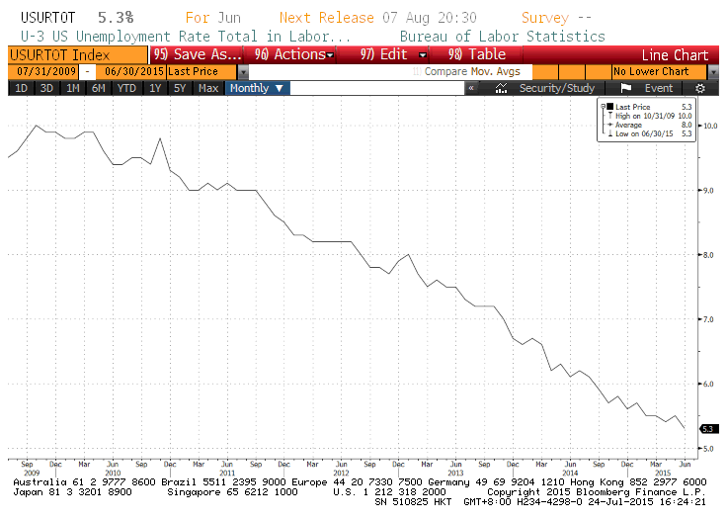
圖三、美國勞工失業率
在房市方面，也是呈現溫和復甦的景象。自2011年以來，受惠於低房貸利率及房市需求成長等因素，使得房屋銷售量及房價都呈現緩步推升的走勢（如圖四)。以新屋銷售量為例，2015年上半年的平均銷售量為512,000棟，較去年同期442,000棟顯著成長，2015年7月份的銷售量為507,000棟，也較6月份數據成長5.4%。房價自2011年底觸底反彈，至今也逼近2007年底的價位（如圖五)。
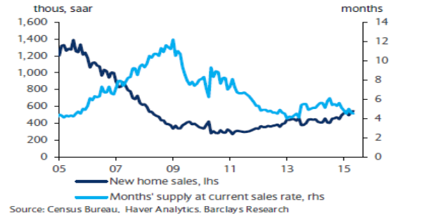
圖四、美國新屋銷售量
圖五、美國房價走勢圖

雖然美國經濟在就業市場及房市穩健復甦下，GDP表現亮麗（如圖六)，但是油價下滑、美元升值，以及近期新興市場國家經濟狀況不佳致全球市場大幅波動，都將使得美國經濟成長動力減緩。
圖六、美國GDP成長率

首先，油價自2014年跌破每桶百元關卡後持續下挫（如圖七)，儘管2015年2月至5月一度反彈，但近期再度下滑。油價的疲軟不振將導致能源產業凍結資本支出、裁員，甚至歇業關廠，拖累經濟。此外，油價下跌也象徵全球需求減退，將引發物價下跌。
圖七、布蘭特原油期貨價格走勢

其次，由於市場預期美國聯邦準備理事會終將調升利率，並且美國經濟表現也優於世界其他經濟體，因此多數市場投資人會調整貨幣投資組合，增加持有美元部位，使得美元需求增加，美元相對其他貨幣升值（如圖八)。如此一來，美國出口廠商就會受到衝擊；而積極佈局海外事業的企業，其獲利也因匯兌損失而縮減。
圖八、近期美元匯率指數走勢
最後，新興市場國家經濟需求不振，特別是躍居全球第二大經濟體的中國，進出口貿易持續衰退，股市大幅下挫，造成全球股、匯市大幅震盪（如圖九、十)，金融市場恐慌指數（VIX)因而飆升至2011年以來最高水位（如圖十一)。
圖九、中國大陸上海股市走勢

圖十、近期美國道瓊工業指數走勢

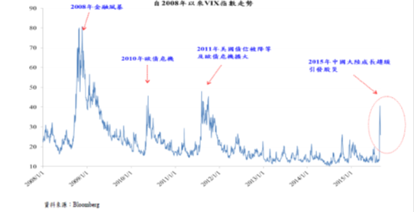
圖十一、金融市場恐慌指數走勢

基於金融市場的劇烈波動，將使得投資人在面對未來高度不確定的環境下，被迫採取避險作為，減少投資及消費，此舉將導致經濟成長趨緩。
- 歐元區經濟成長遲緩，面臨通貨緊縮壓力
歐元區在遭逢金融海嘯後，經濟迅速陷入衰退，在德、法等國政府努力救市下，重新恢復成長；惟之後希臘等國又發生債務危機，一再拖累歐元區經濟，故其經濟成長率呈現出步履蹣跚的走勢（如圖十二）。
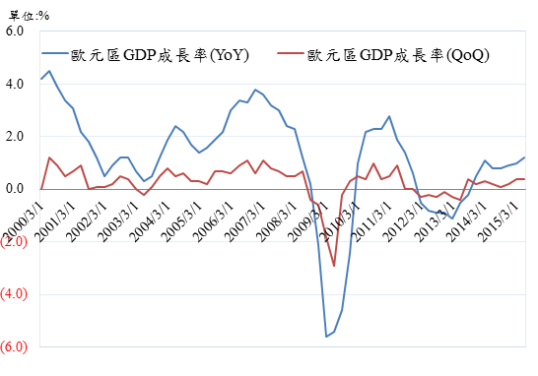
圖十二、歐元區GDP年成長率及季成長率

Source: Bloomberg

由於主要工業國政府債務負擔沈重，加上歐元區會員國預算赤字比率又有限制，使得擴張性財政政策無以發揮，因此抒解金融危機及促進經濟復甦之重大任務，幾乎都由寬鬆貨幣政策來承擔。惟在歐洲央行多次降息之後，歐元區利率水準已為負值，而物價又面臨持續下滑的窘境，歐洲央行不得不仿效美國，採行量化寬鬆政策，收購金融資產；2015年3月更擴大收購債券標的，透過每月600億歐元的購債措施，將資金注入銀行體系，期盼擴大需求，促進經濟復甦，防止通貨緊縮。
圖十三、歐元區工業生產總值成長率
Source: HSBC

近期製造業表現平平，採購經理人指數（PMI)約在52附近；工業生產總值成長率也都在0值附近徘徊（如圖13），顯示製造業擴張步調緩慢。唯一值得慶幸的是，企業貸款需求有較明顯的增長（如圖十四）。至於物價方面，通貨膨脹率維持在0.2%左右（如圖十五），距離歐洲央行之目標區2%尚遠。基於近期中國等新興市場成長顯著減緩及油價持續下滑等現象，歐洲央行已下修歐元區經濟展望，2015年 GDP成長率由原先預估的1.5%調降為1.4%，2016及2017年之預估值也分別下修至1.7%及1.8%。面對經濟可能下行的風險，歐洲央行也表示，不排除延長量化寬鬆實施期限。
圖十四、歐元區企業貸款需求成長率
Source: Deutsche Bank, ECB
圖十五、歐元區Headline CPI及Core CPI年增率
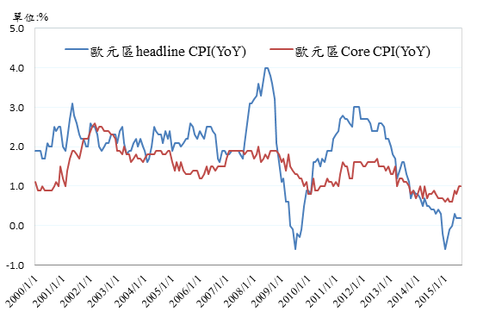

Source: Bloomberg
- 日本經濟表現不佳，通貨緊縮壓力未除
日本首相安倍晉三自2012年就任以來，提出「安倍三箭」經濟計劃（寬鬆貨幣政策、改善政府財政及鼓勵民間投資），期能促進經濟成長及改善通貨緊縮困境。但計劃實施以來，由於油價持續下跌，物價走勢疲弱（如圖十六），離日本央行目標區2%，尚有一段距離。
圖十六、日本通貨膨脹率
在財政方面，由於日本政府債務沈重，安倍於2014年4月實施第一次調高消費稅，藉以改善財政收支；但卻導致民眾消費支出減少，GDP連續2季岀現衰退景象（如圖十七），遂使安倍政府不得不延後實施再次加稅計劃。近期以來，日本內有新安保條約及重新啟用核電爭議，引發政治危機；外有新興市場國家經濟成長減緩及原物料價格持續下滑，導致其岀口受挫及物價下跌，這些都使得安倍經濟計劃面臨嚴重考驗。
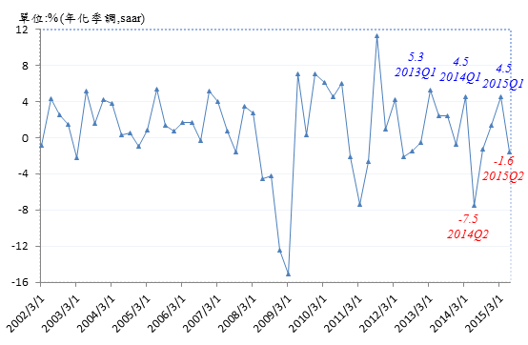
圖十七、日本實質GDP成長率
Source: Bloomberg

- 美元利率及匯率緩步上揚
就利率而言，由於美國經濟持續穩定成長，PIMCO預期美國聯準會將於今年下半年開始調升利率，且採取緩步微幅推升的方式，估計在2018年底前，Fed Funds Rate可達2.5%至3.0%之間。惟此貨幣政策調整的時機及調幅仍受制於國際經濟狀況。第一，雖然美國就業市場穩健成長，但是工資成長率增幅卻相當有限（如圖十八），難以推升物價。第二，中國經濟展望不佳，原油供給過剩，其價格下跌壓力倍增（如圖十九），不僅帶動原物料價格下滑，也使得美國進口物價下跌。第三，市場投資者對於未來通貨膨脹之預期，隨著全球經濟風險升高，而逐漸向下修正（如圖廿），是否會進入通貨緊縮的困境，考驗著美國聯準會官員的智慧。
圖十八、美國勞工薪資成長率
圖十九、西德州原油現貨價格
單位：每桶美元
Source: HSBC

圖廿、5年期TIPS隱含之通貨膨脹率
單位:%
Source: HSBC

至於歐元區及日本方面，由於此二區域面臨經濟展望下修壓力，量化寬鬆之貨幣政策仍將持續，因此短期內利率變化不大。在匯率方面，美國經濟表現明顯優於他國，又具備未來升息條件，美元匯率仍會緩步向上。
    - 中國經濟金融現況與展望
中國自改革開放以來，三十多年間整體經濟狀況產生了重大且戲劇性的轉變，從貧窮、封閉的經濟體快速崛起，目前已是世界上最大出口國 (根據 WTO 資料顯示至 2014 年已佔世界出口比重的 12.4%) 與第二大經濟體 (根據 IMF 資料顯示 2010 年中國已是世界第二大經濟體)，對全球經濟的影響舉足輕重。此外，隨著兩岸經貿逐步開放，雙邊貿易迅速增長，中國大陸已是我最大的進出口地區，其經濟展望與台灣息息相關。因此，本報告擬就其總體經濟情勢、地方財政及貨幣金融等方面分別加以研究分析。
- 經濟成長持續放緩，進入「新常態」階段
中國目前正值房市衰退，影子銀行系統去槓桿化，地方政府財政紀律及國有企業改革調整的陣痛期，經濟逐漸從「出口導向」轉為「內需帶動」。但因調結構進展緩慢，新的增長動力尚未形成，部分行業產能過剩仍待改善。且中國房市不振，供過於求，估計目前新屋量尚需二至五年才能去化。中國上半年經濟成長率為7%，創6年來新低，正式步入經濟走緩的「新常態」階段(如圖廿一)。
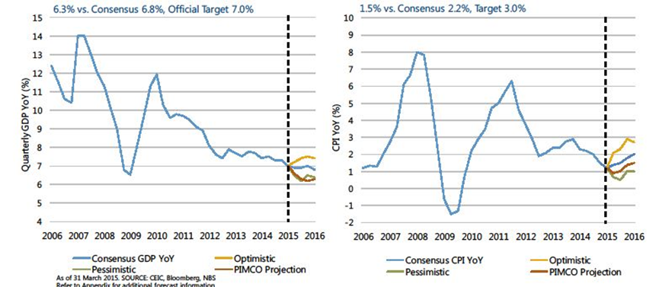
圖廿一、中國經濟成長率及CPI
根據中國海關統計，2015 年上半年的出口總額與去年同期相較，年增率只有小幅成長 0.9%；進口總額與去年同期相較，則是減少 15.5%；而進出口總額則是年減 6.9%。由於出口持續衰退，其對於經濟成長的貢獻度大幅下降。
鑒於過去依賴出口的經濟成長模式無法持續發展，中國未來將以經濟結構調整為主攻方向，促進經濟長期平穩發展，亦即「穩增長、調結構」。其將降低對外需的依賴，消費內需成為經濟成長的動能，經濟結構則從製造業轉而積極發展服務業，以維持長期平穩成長(如圖廿二)。
圖廿二、中國製造業及服務業消長
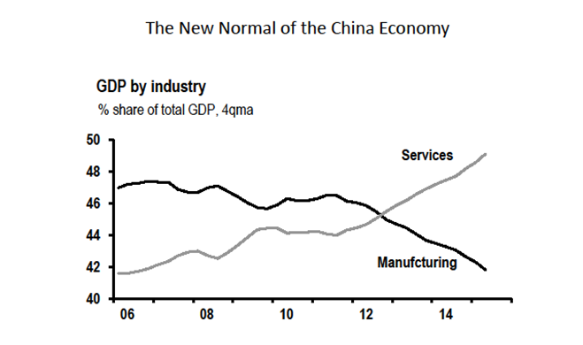

中國官方報告指出，2015年上半年工業成長只有6.3%；固定資產投資成長11.4%，為近二十年來最低。由於經濟持續放緩，6月份消費者物價指數（CPI）年增率僅1.4%，上半年則是1.3%。但消費物價微幅上漲並非內需回溫，只是食品價格上漲帶動。6月份生產者物價指數（PPI）為負4.8%，已連續40個月負成長(如圖廿三)。
圖廿三、中國近一年物價走勢
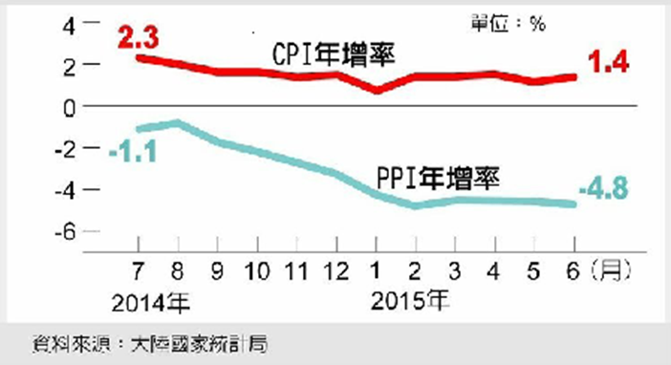

因消費內需不振，大宗商品價格持續下跌，通貨緊縮風險亦隨之上升。中國官方預估 2015 年經濟成長為7%，惟PIMCO認為其經濟成長將落在 6.3% 左右。
- 重建地方財政
2008年金融危機爆發後，大陸出口急遽下降，為維持其經濟成長，大陸推出「四萬億人民幣擴大內需方案」。而此經費由中央和地方共同投資，其中30%由中央直接投資，其餘70%則由各級地方政府負擔。地方政府為配合中央積極的財政政策，在收入有限的情況下，便開始大量貸款，於是各種地方融資平台如雨後春筍般成立，而遊走於監管體系外的影子銀行規模亦迅速膨脹。雖然此四萬億財政刺激政策的確帶來高經濟成長，但也造成產能過剩、信貸過度擴張及地方債務等後遺症。
習李政權上台以後，主張強化市場機制，對經濟結構進行必要的調整，不再執著於追求高經濟成長。對於經濟成長率只設下7%的目標，邁入經濟放緩的「新常態」，希望給調整結構及其他改革計劃的推行更大的空間，而地方財政債務問題將是改革計畫中極其重要且複雜的一項。
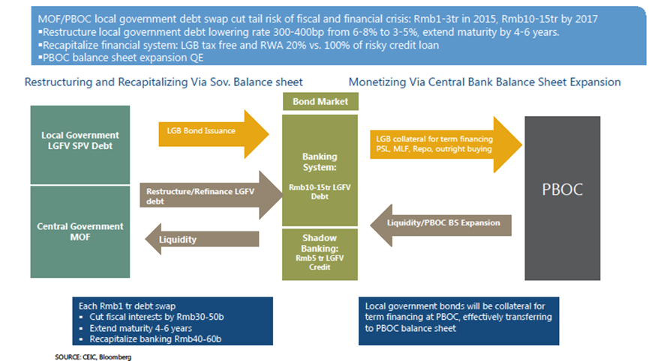
圖廿四、中國地方債置換示意圖
中國於2015年1月1日開始實施「新預算法」，將地方債務納入預算管理，強化財政透明度，此有助於地方債務問題的處理。其重點如下：
1.允許地方政府直接融資：允許地方政府直接發行債券，2015年6,000億元人民幣地方政府發行債券已獲審批，未來地方政府不能再透過融資平台舉債，而既有的地方政府融資平台債務則須於2016年前逐漸清償完畢。
2.以「借新還舊」方式為地方政府既有債務進行再融資：將地方債列入中國人行和商業銀行質押貸款的抵押品，如此，商業銀行便可以向中國央行取得長期、低利息的貸款，地方政府也能將短期、高利率的債務置換為長期、利率較低的地方債，進而降低地方政府的融資成本，讓其有更多空間來償還貸款。而商業銀行也能增加資金的運用，向市場釋放更多貸款，促進金融市場的流動，創造雙贏的局面。另外明訂3兆元人民幣的「地方債務置換」計畫，今年以來，中國財政部已下達了兩批地方政府債券置換存量債務額度，截至6月底已達到2兆元人民幣，預計可為地方政府減少5百億元人民幣左右的利息支出。
3.平衡地方政府收入與支出：以往中央政府與地方稅收大約各占50%，但支出比例卻是中央負責30%，地方政府負擔70%，造成地方政府只能透過地方融資平台籌資來進行建設。如今將國家政策性支出責任回歸中央，有助於國家財政的平衡。
4.賦予地方政府更多稅收彈性：除了發行地方債券外，更允許地方政府開徵房屋稅作為補充財源的工具，有助於縮小其財政缺口。
中國的「新預算法」不僅提升了地方債務的透明度，而且藉由市場風險重新訂價，也降低了地方政府的融資成本。
- 貨幣金融
根據中國公布2015年上半年廣義貨幣供給量（M2）年增率為11.8%，低於12%的年度目標。為扭轉中國經濟成長率持續下滑的趨勢，人民銀行祭出一連串貨幣寬鬆政策。
1.6度降準措施：分別於2014年4月及6月，2015年2月、4月及6月降低存款準備金率。最近一次為2015年9月6日起針對金融機構實施定向降準，即對於「三農」（即農民、農村及農業）之貸款比例符合定向降準標準的金融機構，存款準備金比率降低0.5個百分點，以進一步支援實體經濟發展，促進經濟結構調整。
2.5度降息措施：分別於2014年11月、2015年3月、5月及6月下調存貸款基準利率。最近一次為2015年8月26日起下調金融機構人民幣貸款和存款基準利率0.25%，分別至4.60%及1.75%，以進一步降低企業融資的成本。
3.同時採取再貸款、抵押補充貸款（PSL）等方式來刺激經濟，但這些措施的效果仍然不彰，經濟數據依舊未達預期。
因此PIMCO認為人民銀行將持續執行貨幣寬鬆政策，未來可能進一步加碼降息降準，以確保經濟穩定成長。
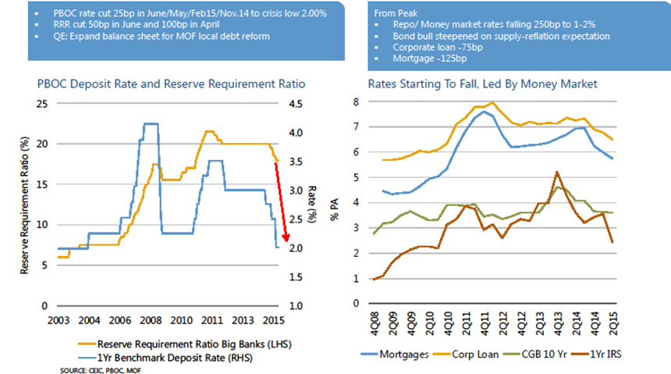
圖廿五、中國存款利率、準備率及其他利率
2015年以來，亞洲貨幣競貶，中國亦因經濟成長放緩，使得人民幣出現貶值走勢。許多人擔心人民幣加入競貶的行列，但PIMCO認為不需太過擔心，其主要原因為中國大陸目前正積極調整經濟結構，轉型為內需導向的成長模式，並且追求人民幣國際化，爭取將其納入SDR，故必須維持相對穩定的匯率，不宜一直採取競貶措施。
- 人民幣國際化，積極推動加入SDR
中國經濟雖然放緩，但仍然屬於全球高成長的經濟體，實體經濟帶動國際間人民幣需求攀升，根據SWIFT（環球銀行金融電信協會）2015年3月資料顯示，人民幣已是全球第五大最常用的支付貨幣，市場占有率達到2.03%。目前，27%的中國商品貿易採用人民幣結算。中國為達成人民幣國際化，積極推動加入SDR，近來加速改革外匯市場，開放資本帳，期使人民幣達到IMF所謂的「可自由兌換」的程度。依大陸官方進程推展推估，預定於2020年達成國際化目標。
圖廿六、中國達成國際化目標進程
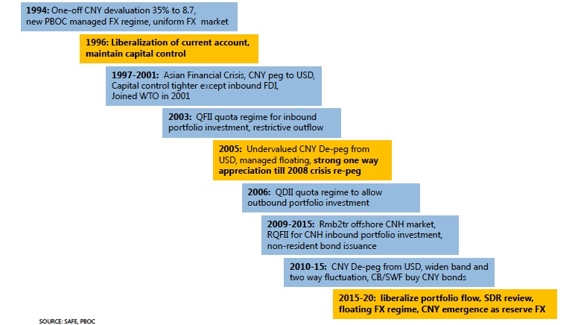
1.外匯市場改革：
(1)1993年11月14日的十四屆三中全會，中國大陸作了一項重大決定：「改革外匯管理體制，建立以市場供求為基礎，有管理的浮動匯率制度和統一規範的外匯市場，逐步使人民幣成為可兌換貨幣」，跨出了人民幣國際化的第一步。1994年1月1日開始實施，將人民幣大幅貶值35%，官方匯率調整為1美元兌8.7元人民幣。
(2)2005年7月21日開始的「完善人民幣匯率形成機制改革」，將人民幣匯率改為參考一籃子貨幣進行調節且有管理的浮動匯率制度，不再釘住美元，並穩步升值。
(3)2007年5月21日，中國人民銀行允許人民幣進行雙向波動，並公告將銀行間即期外匯市場人民幣兌美元交易價波動幅度由千分之三擴大至千分之五。
(4)2012年4月16日再將波動幅度進一步擴大至百分之一。2014年3月人民銀行再次擴大波動幅度至百分之二。
(5)2015年8月11日中國人民銀行決定「完善人民幣兌美元匯率中間報價」，即做市商在每日銀行間外匯市場開盤前，參考上一日銀行間外匯市場收盤匯率，綜合考慮外匯供需情況以及國際主要貨幣匯率變化向中國外匯交易中心提供中間價報價。此舉提高人民幣匯率中間價的市場化決定程度。
人民幣匯率市場化改革仍將持續，在此一過程中，中國人民銀行干預將逐漸減少，人民幣匯率定價將更向市場端轉移。
2.加速開放資本帳：
(1)1994年經常帳方面開始有條件兌換，1996年更進一步撤銷經常帳所有的兌換限制，經常帳可以完全自由兌換，但資本帳的兌換仍受嚴格的管制。
(2)2001年中國加入WTO後，開始就「穩步推進資本項目可兌換」有所作為。近來，中國推動開放資本帳的步伐並未因2015年6月中以來的股市暴跌及隨後的救市措施而減緩。2015年7月14日中國央行宣布，外國央行和主權財富基金無需事先批准即可投資中國國內債券市場。而在上海自貿區已率先試行中國資本帳戶自由化，包括「雙向人民幣資金池」計畫，允許企業資金自由流入和流出中國。
(3)2015年7月中國人民銀行更開始按照IMF的SDDS（數據公布特殊標準），首度揭露國際準備，償付能力及資產構成等資料，提升其統計數據的透明度，這一切措施皆是為了推進資本帳開放所做的努力。
(4)人民幣可兌換程度：按照中國官方統計中國資本帳基本開放程度達85%。對照IMF標準，中國資本帳目前有40多個項目是不可兌換的，主要集中在國內貨幣、基金、信託和貿易衍生商品領域。22個項目屬於部分可兌換，主要集中在股票債券市場交易、房地產和個人透過QFII、RQFII和QDII的投資項目。為了通過IMF審核，將人民幣納入SDR，中國勢必進一步放寬跨境投資和外匯交易的管制。
叁、國家主權信用風險及評等
國家主權信用風險乃指一國政府對其他非官方機構之償債能力風險。國家主權信用評等（Sovereign Ratings）則是用來評估一國國家主權信用風險的分級標準，由評等產生的排名和成績，可使社會大眾更容易了解主權國家的財務是否健全，不論是和金融機構往來，或是國際投資者購買股票、投資債券，多以此一評等作為參考依據，且因進行國家主權評等時，主要會考量一國整體的政治環境、總體經濟、財政情況、對外貿易及國際收支、通貨膨脹、外債情況、外匯存底、法制結構及金融政策等等的綜合因素，故國家主權信用評等常會對其本國內其他發行金融商品者的信用造成影響，對一國金融穩定深具關鍵性，因此各國政府莫不嚴肅看待此一評等。
大型國際投資機構多針對本身業務需要，自行設計一套適合的國家風險評估制度；而規模較小的投資機構，則多仰賴市場專業信用評等機構的報告。目前，國際上較具市場公信力及影響力的國家主權信用評等機構主要有標準普爾公司(Standard & Poor's)、穆迪(Moody's Corp.)及惠譽國際信評(Fitch Ratings)等3家。
- 國家主權信用風險的分析指標
國家主權信用風險分析指標可分為三大類:數量指標、比例指標及等級指標。
- 數量指標
數量指標包含國民生產總值(Gross national product)、國民收入(National income)、財政赤字(Fiscal deficit) 、通貨膨脹率(Inflation rate)、國際收支(Balance of payment)、國際儲備(International Reserves)、外債總額(Foreign debt)等，可直接反映一國的經濟情況，而針對不同的國家，數量指標的比重也可能不同，如對一國的重要部門，其相關指標也必須進行分析和預測。
- 比例指標
比例指標主要反映一國的對外清償能力，較常見者包括5種比例，整理如表一。
表一、常見之國家主權信用風險評估比例指標
比例指標 | 代表意義 | 限度
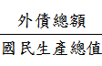 | 衡量一國長期的外債負擔情況 | 限度為20%至25%，高於此限度代表外債負擔過重
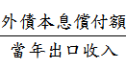 | 衡量一國短期的外債償還能力 | 限度為15%至25%，超過這個限度，說明該國的償還能力有問題
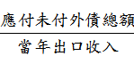 | 衡量一國長期資金的流動性 | 限度為100％。高於此限度代表該國的長期資金流動性差，因而風險也較高
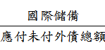 | 衡量一國國際儲備償付債務的能力 | 限度為20％，若此指標低於20％，說明該國國際儲備償還外債的能力不足
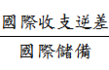 | 衡量一國國際儲備彌補其國際收支逆差的能力 | 限度為150％，超過此一限度則風險較大

- 等級指標
等級指標是對一國政治、社會因素的綜合分析。分析之後，對該國的政治與社會穩定程度作出估價，判斷該國的風險等級。
- 國家主權信用評等因子
以下舉標準普爾公司(以下簡稱標普)為例。在評估國家主權信用風險時，標普主要是依據過去經濟及政治環境並同時考量未來景氣循環的發展，來評估一國的償債意願及能力，標普將其分類成5大評等因子，分別為機構評等、經濟評等、外部評等、財政評等及貨幣評等，在各個評等中，根據各種量化及質化的資料來給予1至6(由最佳到最差)的評分，再綜合其分數作為國家主權信評的依據，如下圖廿七所示。
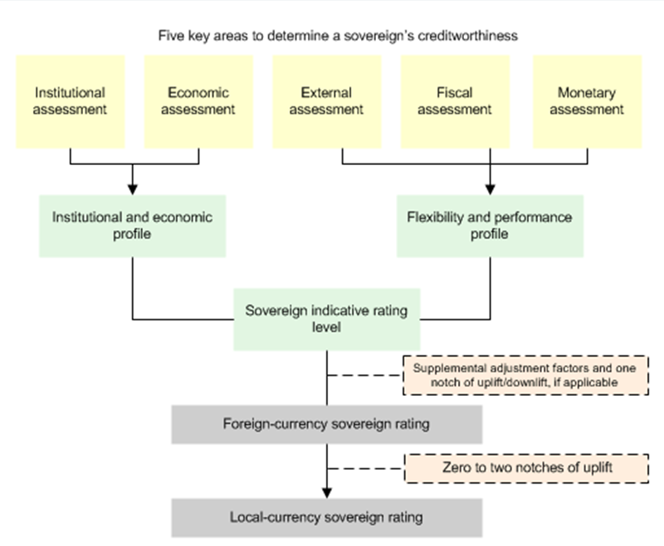
圖廿七、S&P國家主權信評評等流程

以下則將5大評等因子之內涵簡述如下:
- 政治評等
以國家政策制定及政治環境的有效性、穩定性及可預測性為主要考量因素，並考量其機構及統計資料之透明度及可靠性，評估政府機構或政策制定者如何透過財政政策及對經濟或政治衝擊的反應等等影響國家信用。
- 經濟評等
以收入水平、成長展望及經貿集中度和波動性作為衡量標準。收入水平之衡量乃以國內人均產值(GDP per capita)為主要參考依據，其值高，代表一國將會有更多的潛在稅收來源，進而增強一國之償債能力；成長展望部分則是以排除了通貨膨脹、資產泡沫或其他干擾因素後的實際國內人均產值成長趨勢作為衡量標準；經貿集中度部分，若一國之經濟主要靠單一產業支撐，則將易受天然災害或其他因素影響，致其經濟遭受較大變動而影響其經濟穩定度及其信評等級。
- 外部評等
係指外部流動性及國際投資部位，主要評估重點為外匯存底、外部流動性及對外負債情形。一國貨幣在跨國交易上的地位、是否可於短期間產生足夠外匯、國際投資部位多寡等等都是影響其評分的因素。
- 財政評等
藉由一國的財務彈性、長期財政趨勢、債務結構及融資管道等面向來作為財政評等依據。財務彈性係指政府面對經濟情勢惡化或突發事件衝擊時的因應能力，以及削減財政赤字之能力等，長期財政趨勢則以政府總債務佔國內生產毛額的比率來衡量；債務結構以政府利息支出佔政府總收入比率及國家總債佔國內生產毛額的比率來衡量。
- 貨幣評等
展現在一國是否能利用貨幣政策有效地穩定住國家經濟情況的效度上，例如衡量在景氣過熱時適時採行緊縮性貨幣政策的深度及廣度。當一國的貨幣是由其他國家所控制、擁有高度的通貨膨脹或居住民的存、貸款金額有超過半數是以外國貨幣計價時，該國之財政靈活度可謂相當缺乏，貨幣評比自然偏低。
- PIMCO之國家主權信用風險展望與評估
- PIMCO新中性理念下的國家主權信用風險展望
PIMCO在2014年所提出的「新中性」理念（New Neutral)中表示，在過去可以很清楚的界定出工業化國家的主權風險主要來自於利率風險，而開發中國家的主權風險則以信用風險為主，然而在新中性時代，此一分界已不復再(如圖廿八)。
圖廿八、工業化國家及開發中國家的主權風險
由圖廿九可知，工業化國家中，各國政府債務佔GDP的比例快速增長，已達空前的超高負債水準；反觀，在開發中國家內，其政府舉債程度低且儲蓄力高，可見時至今日，工業化國家的主權風險中，信用風險日益增加。
圖廿九、工業化國家及開發中國家負債佔GDP比例

- PIMCO國家主權信用風險評估程序
PIMCO對於國家主權信用亦有一套評估程序。由分布於世界各地共61個地區的小團隊先將各種量化指標(如國家收入及財政、外債及其波動程度、經濟成長及競爭力)及質化指標 (如政治環境、投資環境)等等資訊予以蒐集，再藉由PIMCO位於紐約及倫敦的研究團隊加以統整並以主權分析矩陣進行分析(如圖三十)。
圖三十、主權分析矩陣

再依據國家的信用及還債意願等等及針對若不幸發生國家主權信用風險危機時，可能的損失金額進行評估。最後的投資策略則是交由PIMCO投資委員會決定，其主要投資策略係為避免投資於總體經濟或政治情況處於特殊、不穩定或預期其經濟前景將進一步惡化的國家。
- 國家主權信用評等現況
今年全球的主權信用風險議題主要聚焦於希臘地區。自2008年全球金融危機後，全球經濟嚴重衰退，歐洲更持續處於不穩定的情形。特別是希臘地區，自2009年12月起，信評公司陸續調降希臘債信評等及展望，希臘債務問題正式浮上檯面。多次與歐盟、歐洲央行及國際貨幣基金組織(IMF)等「三巨頭」協商談判後所實施之第一輪及第二輪之紓困計畫成效未果，其國家經濟、政治等仍舊身陷危機，主權債務風險不斷高升，國家主權信用評等更不斷被調降。歐元區財長會議於本(2015)年8月14日通過對希臘第三輪紓困案，同意未來3年提供860億歐元（約台幣3兆元），Fitch也因此將希臘之外幣及本幣長期債信評等由「CC」調升至「CCC」，但和前兩次紓困案相比，IMF沒有立刻承諾參與紓困是最大變數。而於本(9)月20日的大選不論哪一黨獲勝，最後都得採取不受民眾歡迎的撙節措施，以換取8月敲定的860億歐元，對大選取得多數席次的政黨也是一大考驗。
圖三十一、希臘及歐元區經濟成長率

肆、PIMCO多重資產管理之新中性資產配置分析
一、依風險因子進行配置
(一)PIMCO認為分散資產等級並不能等同於分散投資組合風險，因此提出以風險因子配置方式(risk factors approach)，即將投資組合中之資產配置，經由指數近似(index proxies)、風險因子模型等方式處理，由資產類別轉換成風險因子配置，藉由對存續期間、殖利率曲線、信用利差及貨幣等不同風險因子建立看法，對投資組合進行動態之股、債及另類投資部位調整，使投資人能確認並正確管理投資組合，正確因應總經或市場衝擊及尾端事件(tail event)風險。
(二)PIMCO主要係利用MATADOR及PIRANHA軟體進行投資組合建置、風險分析及避險應用。相較於傳統資產配置方法著重於歷史經驗及統計分析、資產等級分散、忽略投資制度及以波動度作為單一風險衡量方式，新中性資產配置分析著重於受總體經濟事件(如經濟成長、失業率、通膨等)驅動之前瞻看法(forward looking)、風險因子間之分散、即期及循環性因素，同時特別注重規避左尾極端事件風險發生所產生之預期損失。
二、投資模擬競賽
(一)本次研討會與會學員利用PIMCO之PIRANHA軟體進行投資模擬競賽，投資期間為3年，benchmark為60%MSCI股票指數加上40%全球債券指數。可投資之資產等級包括固定收益、實質收益及另類投資產品、股票及現金等。
(二)對於各種資產類別明訂相關投資準則，學員隨機分為7組，進行競賽，每組成員來自各國家及地區。期初各組設定投資組合各資產等級之配置，每半年調整固定收益商品部位投資比重一次，每次進行調整前公布未來前5個月各國將發生之總體、政經事件，第6個月則為未公布之資料，藉以模擬不確定性因素之衝擊。
(三)投資組合開始之初，並不允許選擇權等衍生性商品之使用及進行尾端避險，隨著研討會內容納入衍生性商品及尾端風險之介紹及應用之後，進一步放寬投資準則限制，允許衍生性商品使用，讓學員能比較並瞭解其功用。
(四)投資期間經過2年之後，允許參賽者重新檢視當時市場狀況，重新調整投資組合部位權重1次。最後以經風險調整後最佳固定收益部位及整體投資組合最大收益決定最後兩組勝出者。
(五)經由模擬競賽之進行，各組成員可以討論因應總經時事採取相關之投資對策，並且實際融入研討會之講題內容，相互討論激盪下，融合理論與實務經驗，獲益良多。
伍、通膨連結債券
一、歷史經驗顯示，全球通膨預期受限於去槓桿化及低通膨而位處低檔。因能源價格持續低檔盤旋致使通膨趨於穩定，因此，雖核心通膨處於穩定，然而各國央行政策仍偏於鴿派。
二、PIMCO藉由forward curves以及市場實際利率較forwards移動之快慢及不同之breakeven情境分析，預測未來利率走勢之路徑，進而評估通膨連結債券預期表現。
三、歷史經驗顯示，5年期已實現之通膨通常高於同期間implied breakeven inflation 平均達50bps，分析2000年~2007年之利率週期資料，TIPS債券具有流動性溢酬平均約40bps。當breakeven 擴大時，可減輕利率走升對於TIPS債券之影響，使其表現優於名目債券。

陸、結語
在總體經濟方面，PIMCO預期美國、歐元區及日本等已開發國家的經濟將逐漸復甦，而新興市場國家之經濟成長則緩步下滑。
若以近期經濟數據資料進行驗證，美國經濟穩定復甦，歐元區及日本經濟復甦步調則較為遲緩；中國經濟卻是明顯放緩，展望未來，為了「穩增長，調結構」，中國大陸傳統依賴製造業高成長模式，勢必調整為強化服務業發展，及努力刺激消費，方能促進經濟持續發展。尤其現代市場經濟運作國家，其服務業佔GDP的比重通常高達70%，中國大陸當前服務業佔GDP總量僅46%，顯然仍有極大發展空間。面對經濟下滑風險，持續寬鬆的貨幣政策，擴張的財政政策，積極發展服務業，完善市場經濟並增加就業機會，將有利於其中長期經濟健全發展。
過去4年，人民幣是全球最強貨幣，但因經濟成長趨緩，出口數據驟降，中國人民銀行考量將人民幣貶值以促進出口及實體經濟成長。2015年8月11日中國決定調整人民幣兌美元匯率中間價報價，並一次性貶值近2%，此舉有助於人民幣過渡至自由浮動貨幣，亦與資本帳開放相輔相成，並有利於人民幣加入IMF特別提款權（SDR），實現人民幣國際化的目標。
在物價方面，由於原物料價格持續下滑，各主要經濟體之通膨目標均未達成。就利率而言，美元利率將緩步上升，惟受制於新興市場國家經濟下滑及能源產業疲弱不振等因素，升幅可能不如PIMCO之預期；而歐元區及日本之量化寬鬆政策仍將持續，因此短期內歐元及日圓利率變化不大。
在國家主權信用風險方面，希臘於本(9)月20日舉行國會大選後的政經發展情勢仍需多加留意，惟外界普遍認為，無論最後哪個政黨勝出，希臘應該都能進一步落實紓困計畫，係因希臘近來債券的殖利率大幅走低，表示投資人持有債券比例高，主權信用風險危機暫時緩解。
柒、參考資料
1. PIMCO, Rich Clarida, July 2015, “Secular Outlook: The New Neutral Revisited”
2. HSBC, Frederic Neumann, 2Q 2015, “Feelin’ Deflated”
3. HSBC, August 20, 2015, “Global Economic Calendar 24-28 August”
4. HSBC, Kevin Login, August 07, 2015, “Economics-Data Reactions”
5. HSBC, Kevin Login, August 27, 2015, “Jackson Hole Symposium”
6. Deutsche Bank, Markets Research, Jack Di Lizia, July 15, 2015, “Strong July Bank Lending Survey”
7. Credit Suisse, The CS Macro Playbook, August 21, 2015, “All Change”
8. Barclays, July 21, 2015, “US Building, Getting Back to Normal”
9. Barclays, Global Rates Weekly, August 20, 2015, “Edge of tomorrow”
10.Moody’s, December 23, 2014, “Sovereign Rating Methodology”
11. Moody’s, March16 , 2015, “How Sovereign Credit Quality Can Affect Other Rating ”
12. PIMCO, Issac Meng, July 2015 , “China Outlook”
13. JP Morgan, Grace Ng, August 2015, “China Macro and Policy Outlook”
14.中央銀行金融穩定報告第9期 (2015年5月)
15.張淑美，民國104年7月，出國報告-參加「HSBC政府機構訓練研討會」心得報告
16.陳嘉添，民國104年8月31日，「中國人民銀行降息、降準及調整存款利率浮動區間上限之分析」
17.陳嘉添，民國104年9月3日，「安倍經濟學之現況與未來展望」

